**2023年5月8日今日动态**

1. **在园情况：自主喝水**

今天天气不错，孩子们出去进行户外游戏啦！户外游戏后回来孩子们需要补充水分，一起来看看我们的表现吧！

|  |  |  |  |
| --- | --- | --- | --- |
| **姓名** | **自主喝水** | **姓名** | **自主喝水** |
| 李梓萌 | **√** | 孙宇辰 | **√** |
| 刘紫悦 | **√** | 张逸宸 | **请假** |
| 裴敬瑗 | **√** | 范育恒 | **√** |
| 卞佳彤 | **√** | 刘丞智 | **√** |
| 包欣颜 | **√** | 张乐 | **√** |
| 顾芯苒 | **√** | 赵伊旸 | **√** |
| 张伊茉 | **√** | 秦嘉哲 | **√** |
| 杜文静 | **请假** | 贺政阳 | **√** |
| 刘怡彤 | **请假** | 李笑延 | **√** |
| 张诗可 | **√** |  |  |
| 梅珺彤 | **√** |  |  |
| 杜其诺 | **√** |  |  |
| 严安宁 | **√** |  |  |
| 胡茜译 | **√** |  |  |
| 王一伊 | **请假** |  |  |
| 李沐桐 | **√** |  |  |
| 韩雨潼 | **√** |  |  |
| 丁泽锐 | **√** |  |  |
| 张志嘉 | **√** |  |  |

1. **区域游戏：图书区和娃娃家**

孩子们来到了区域里进行游戏，他们选择了图书区和娃娃家进行游戏，一起来看看我们在区域里的表现吧！

|  |  |
| --- | --- |
| **C:\Users\Tony\Desktop\IMG_5534.JPGIMG_5534** | 我用图书区进行看书游戏呢！ |
| **C:\Users\Tony\Desktop\IMG_5533.JPGIMG_5533** | 我在图书区一边看书一边讲故事，真有趣。 |
| **C:\Users\Tony\Desktop\IMG_5532.JPGIMG_5532** | 我把一个大大的蛋糕放在了桌子上，一起来品尝吧。 |
| **C:\Users\Tony\Desktop\IMG_5531.JPGIMG_5531** | 我也在娃娃家进行做饭游戏呢！ |

**三、生活活动：我爱吃饭**

午餐时间到了，今天中午孩子吃的是香喷喷的胡萝卜山药木耳和红烧狮子头，一起来看看我们美味的午餐吧！

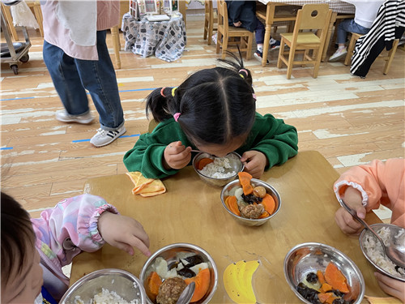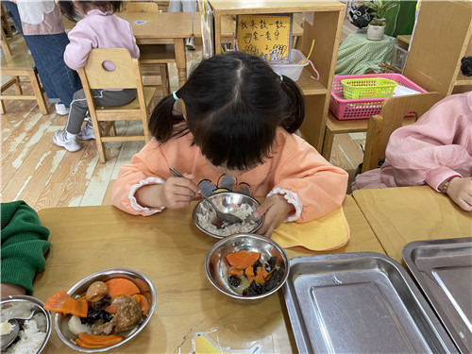

我正在大口大口地吃饭 今天饭吃起来真是美味呢

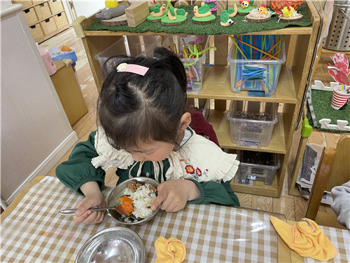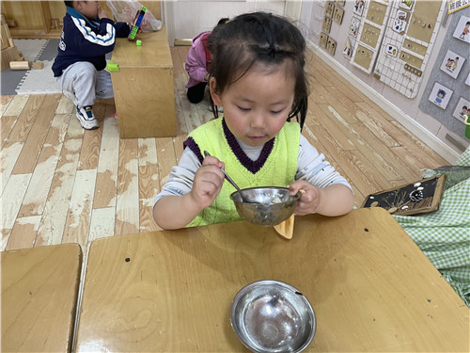

一口饭一口菜慢慢地吃 我都快光盘啦！

**四、温馨提示**  
  1.请家长们关注天气情况，根据天气晴朗及时给幼儿适当地增减衣物，谢谢配合！

2.部分幼儿的指甲较长，请家长们关注孩子的指甲情况，及时为幼儿修剪指甲。